- Κάνε την αντιστοίχιση.
ο αδελφός του πατέρα μου |   | γιαγιά μου
η αδελφή της μαμάς μου |   | θείος μου
ο γιος του θείου μου |   | θεία μου
η κόρη του θείου μου |   | ξάδελφος μου
η μαμά της μαμάς μου |   | ξαδέλφη μου
- Ξαναγράφω τις παρακάτω προτάσεις στον πληθυντικό, αλλάζοντας μόνο τα υπογραμμισμένα μέρη:

  - Είδα την ουρά της γοργόνας.
_______________________________________________________________
- Ο φύλακας του δάσους έχει σοβαρή δουλειά.
_______________________________________________________________
- Πήρα πρόσκληση για μια γιορτή.
_______________________________________________________________
- Κοιτάζω προσεχτικά το χάρτη οδικής κυκλοφορίας.
_______________________________________________________________
- Πήρε συνέντευξη από τον πρωταγωνιστή της ταινίας.
_______________________________________________________________

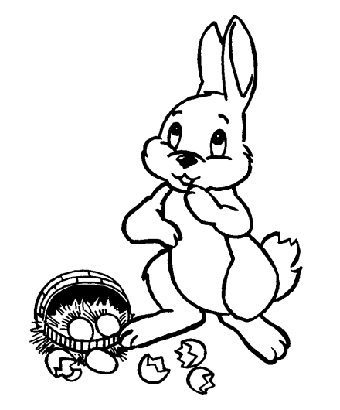

- Παίρνω τα χρονικά επιρρήματα από το συννεφάκι και γράφω το καθένα στη σωστή θέση.
Απόψε , πρόπερσι , έπειτα , του χρόνου , φέτος , αύριο ,μεθαύριο , προχτές , μόλις , πρωτύτερα , ύστερα , χθες , πέρυσι , κάποτε, σήμερα

ΠΡΙΝ
___________________________________________________________

_____________________________________________________________________

ΤΩΡΑ
___________________________________________________________

_____________________________________________________________________

Ουπς ! Ευτυχώς έχω ακόμα λίγο χρόνο. Θα προλάβω να τα μαζέψω και δε θα με καταλάβει κανείς !
ΜΕΤΑ
___________________________________________________________

_____________________________________________________________________
Νομίζω κάτι άκουσα !
Λες να έκανε πάλι καμιά σκανταλιά ο λαγός;
